**МЦК ЯЗЫКОВЫХ ДИСЦИПЛИН**

**Методическая тема:Реализация компетентностного подхода в обучении через применение информационно-коммуникационных технологии.**

**Цель**: Обеспечение высокой конкурентоспособности выпускников на рынке труда и образовательных услуг за счет интеграции образовательного процесса и производства.

**Задачи**:

* Продолжить процесс самообразования.
* Повышение мотивации к изучению предметов  через вовлечение в различные виды урочной и внеурочной деятельности: проведение конкурсов, внеклассных мероприятий.
* Повышение качества подготовки кадров.
* Формирование у выпускников профессиональных компетенций, обеспечивающих их конкурентоспособность и востребованность через включение социальных партнеров в систему профессионального образования.
* Реализация основных направлений Программы осуществлялась во всех структурах колледжа, в том числе и в учебно-производственном процессе.

**Качественный и количественный состав МЦК:**

Педагог с высшей квалификационной категорией – 1;

Педагог- исследователь - 1

Педагог с первой квалификационной категорией – 1;

Педагог- эксперт - 1

Педагог-модератор– 2;

Педагог-2

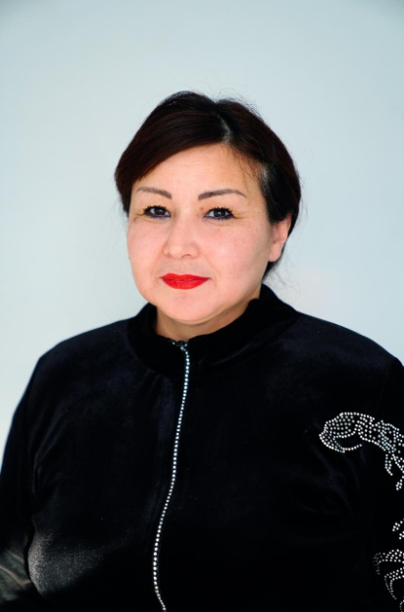

**Председатель МЦК языковыхдисциплин, преподаватель казахского языка и литературы**

ЖумагуловаАйнагульАманжоловна

Образование: высшее.

Костанайский гуманитарный институт,

специальность казахский язык и литература (2002г)

Стаж работы: 21 лет

Квалификационная категория: педагог-модератор

E-mail: zhumagulova.2019@mail.ru

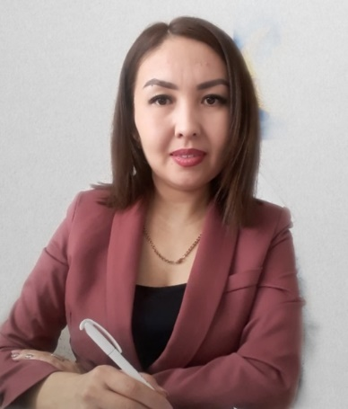

**Преподаватель казахского языка и литературы**

Жабакова Алия Ахметжановна

Образование: высшее,

Костанайский государственный педагогический институт,

специальность казахский язык и литература

Стаж работы: 13 лет

Квалификационная категория: педагог- исследователь

E-mail: kazashka_aliya1208@mail.ru

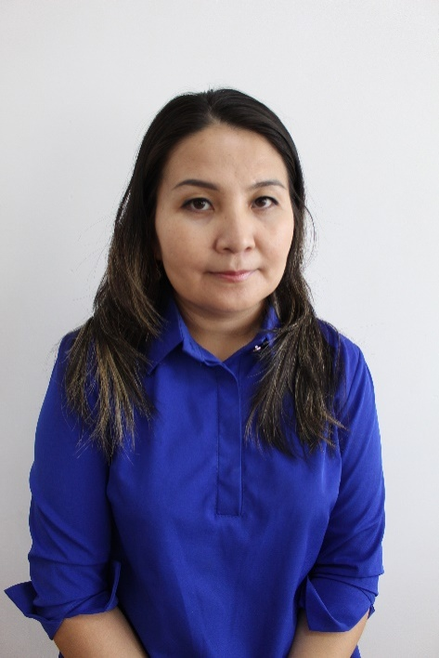

**Преподавательказахского языка и литературы**

Абдыкалыкова Жанар Тойкеновна

Образование: высшее,

Костанайский Государственный университет им.А.Байтурсынова

специальность казахский язык и литература (2005 г)

Стаж работы:18 лет

Квалификационная категория: педагог -эксперт

E-mail: toi_zhanara_abdikalikova@mail

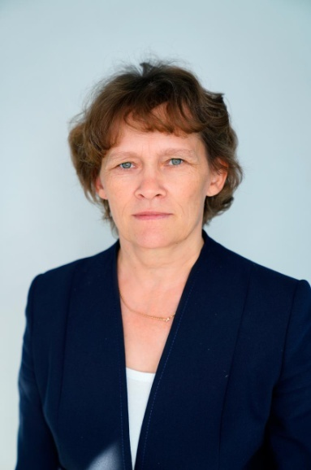**Преподаватель русского языка и литературы**

Гофман Лариса Юрьевна

Образование: высшее,

КГПИ, специальность русский язык и литература

(1997 г)

Стаж работы: 24 года

Квалификационная категория: первая

E-mail: hoffman.larisa@mail.ru

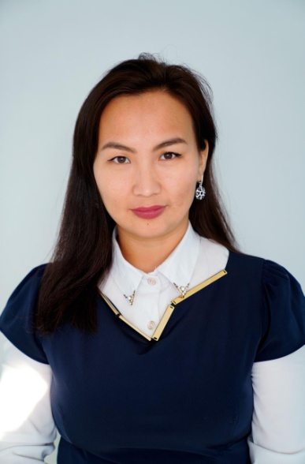

**Преподаватель иностранного языка**

Байышова Ақбаян Нуртаевна

Образование: высшее.

Евразийский Гуманитарный Институт,

специальность иностранный язык(2012 г)

Стаж работы: 7 лет.

Квалификационная категория: педагог

E-mail: akbayan_2010 @mail.ru

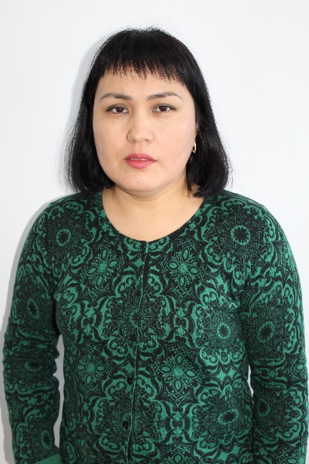**Преподаватель иностранного языка**

Хасенова Альфия Атыгаевна

Образование: высшее,

Костанайский Государственный университет им.А.Байтурсынова,

специальность казахский язык и литература иностранный язык (2004 г)

Стаж работы: 16 лет

Квалификационная категория: высшая

E-mail: alfia31011982@mail.ru

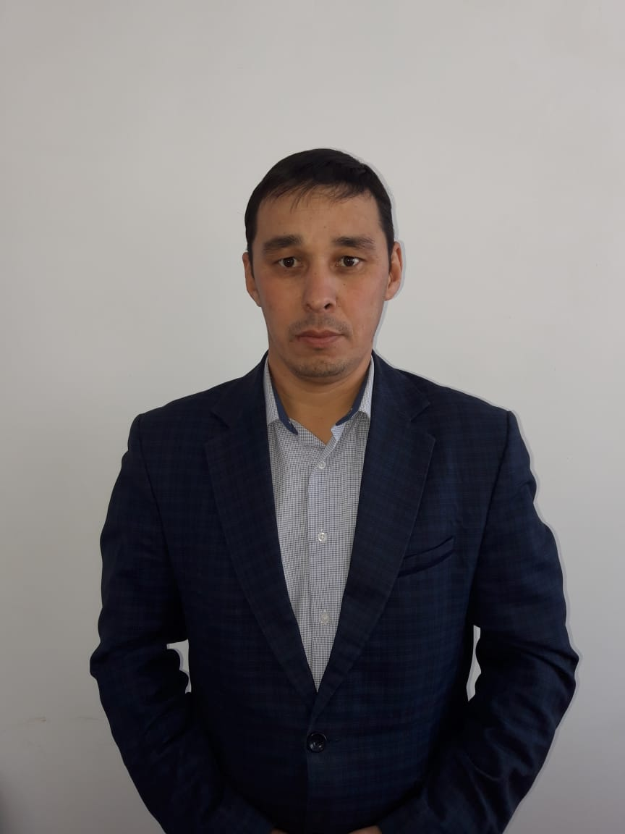

**Преподаватель казахского языка и литературы**

Молдашев Абай Турсунбаевич

Образование: высшее,

Костанайский Государственный университет им.А.Байтурсынова,

специальность казахский язык и литература.

Стаж работы: 8 лет

Квалификационная категория: педагог- модератор

E-mail: [abay.moldashev@bk](mailto:abay.moldashev@bk)

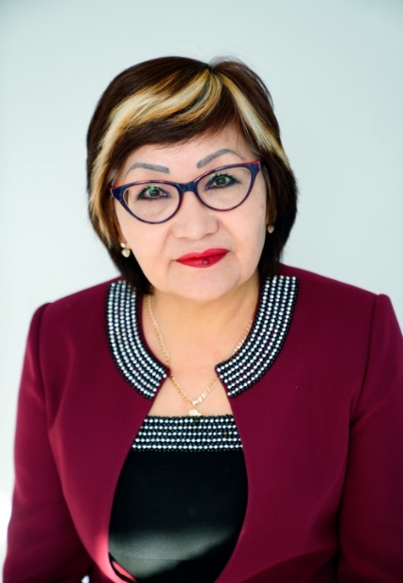**Преподаватель русского языка и литературы**

Курмангалиева Кульбаршин Умурзаковна

Образование: высшее, Кустанайский педагогический

институт(1986г.)

Специальность: русский язык и литература

Стаж работы: 14 лет

Квалификационная категория: педагог

E-mail: kurmangalieva62@inbox.ru